Сделать форму справочника:

* Переключение между древовидным и табличным видом
* Динамически подгружать записи в древовидном виде при раскрытии ветки
* В табличном виде реализовать загрузку 20 элементов, при скролле до последнего элемента – подгружать следующие 20.
* Фильтрация в табличном виде
* Сортировка в табличном виде
* Поиск в древовидном и табличном виде
* Экспорт данных в ексель
* При клике по записи открывать форму редактирования

Структура разметки:

Один блок под отображение справочной информации (два вида отображения: табличный и древовидный), с возможностью переключения.

<div class=”row”>

<div class=”col-12”>

Справочная информация в табличном или древовидном виде

</div>

</div>

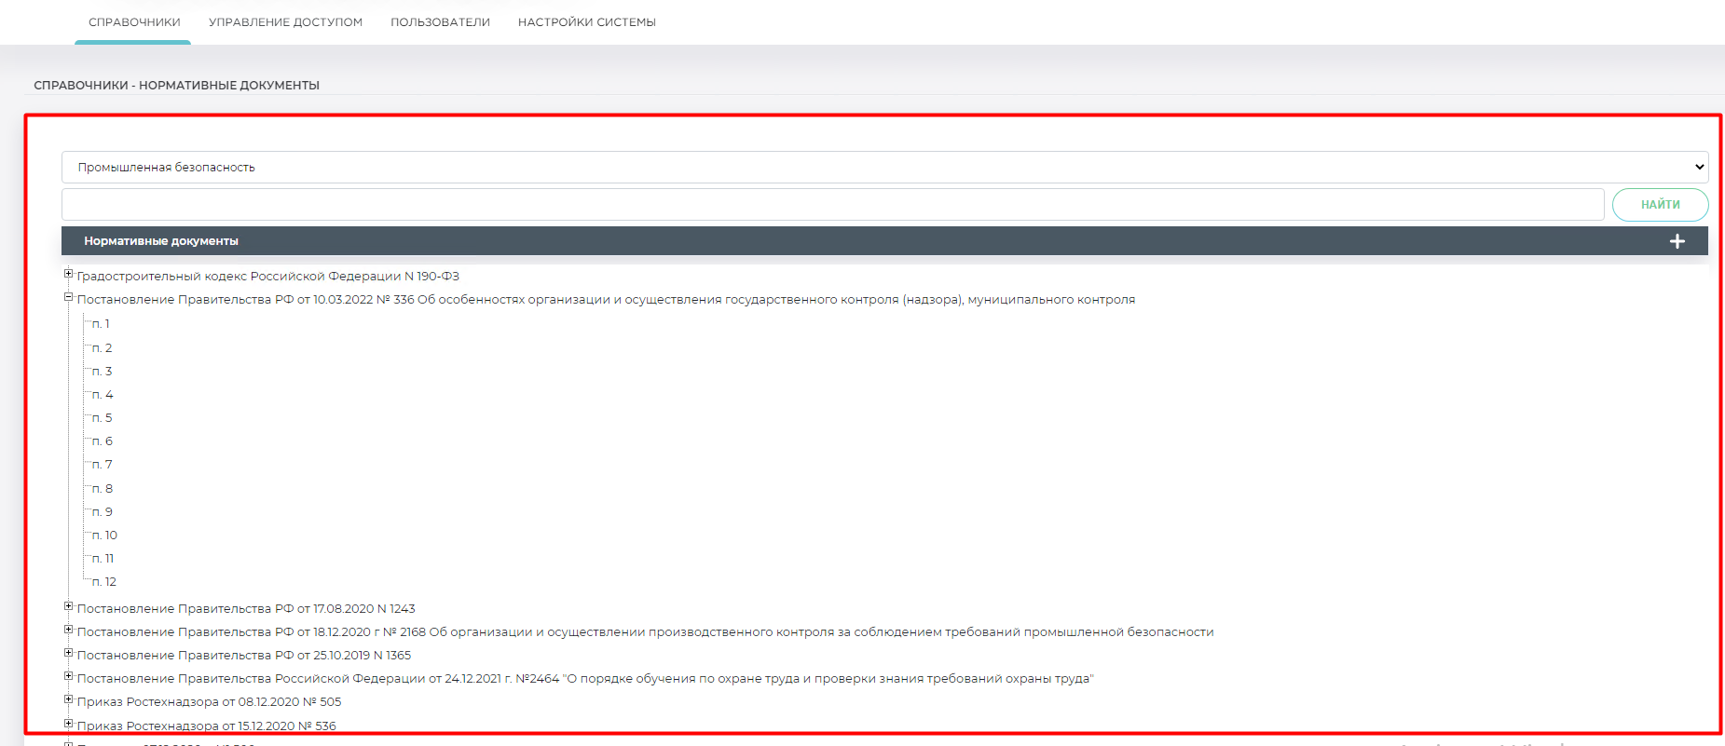

В древовидном отображении изначально прогружать верхние элементы(с 0 parent_id), при раскрытии ветки динамически подгружать содержимое ветки.

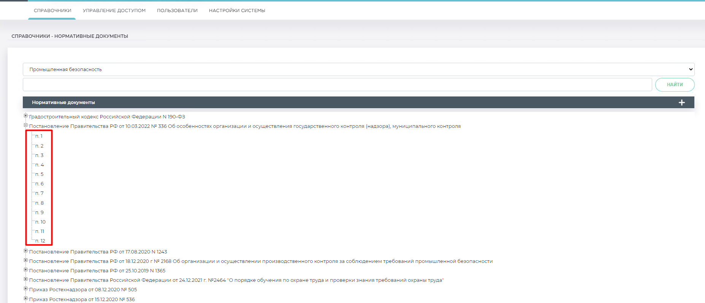

В табличном виде реализовать загрузку 20 элементов, при скролле до последнего элемента – подгружать следующие 20.

Реализовать Фильтрацию, сортировку, поиск.

Экспортирование данных в Excel.

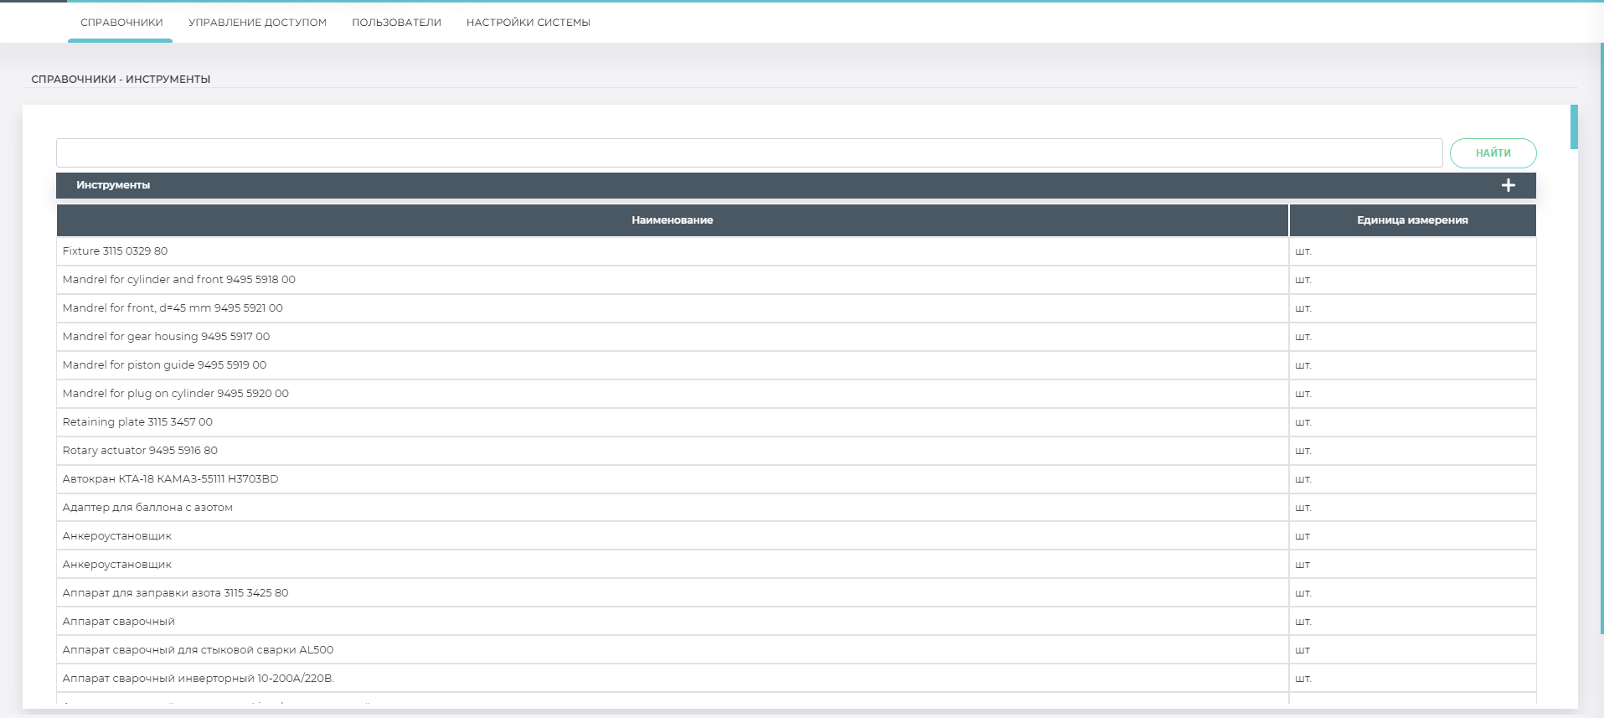

При клике на элемент менять верстку на два блока по горизонтали:

Слева список элементов, справа – свойства выделенного элемента

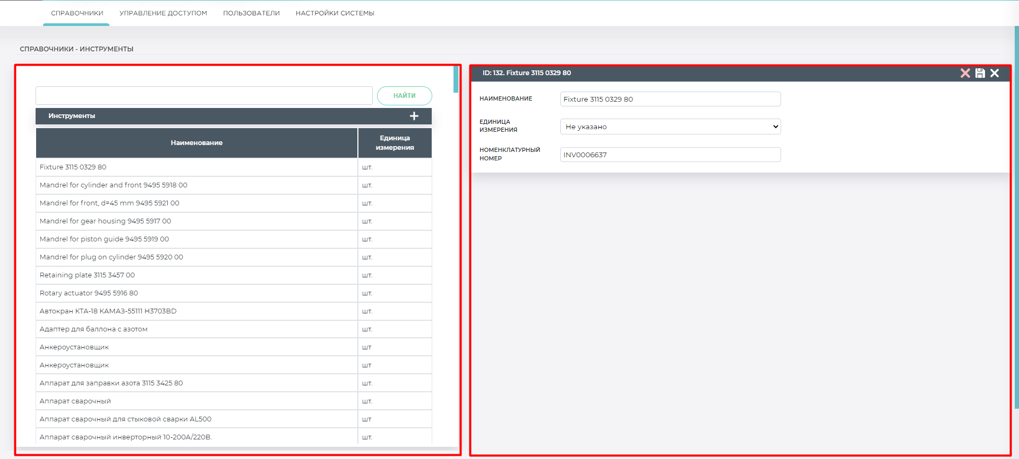

В зависимости от типа элемента в дереве, при клике и переходе в просмотр/редактирование свойств элемента, должны открываться соответствующие формы реквизитов, например:

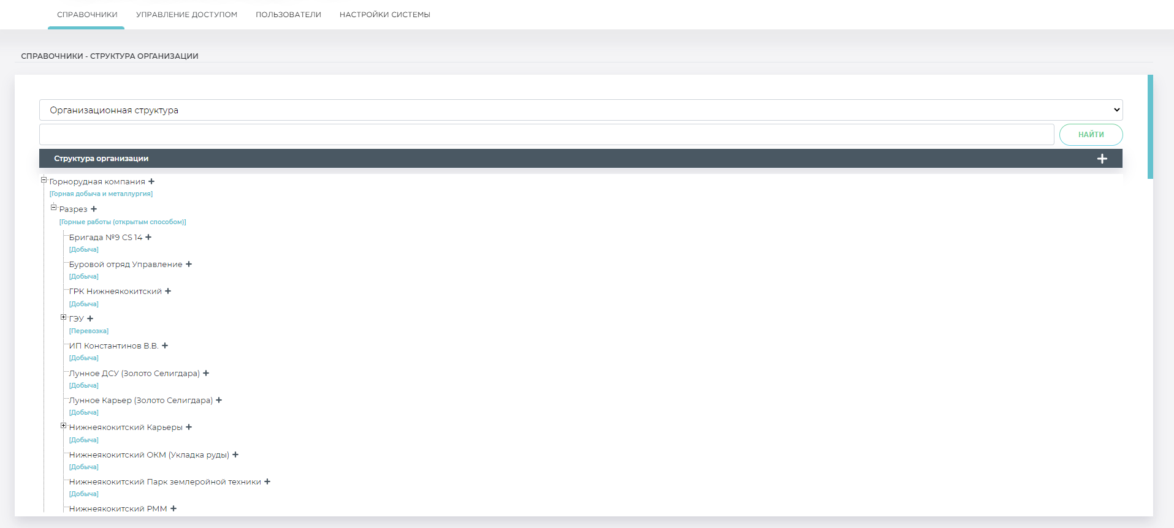

В дереве есть разные типы элементов(предприятия, бригады, участки), соответственно и формы реквизитов открываются разные.

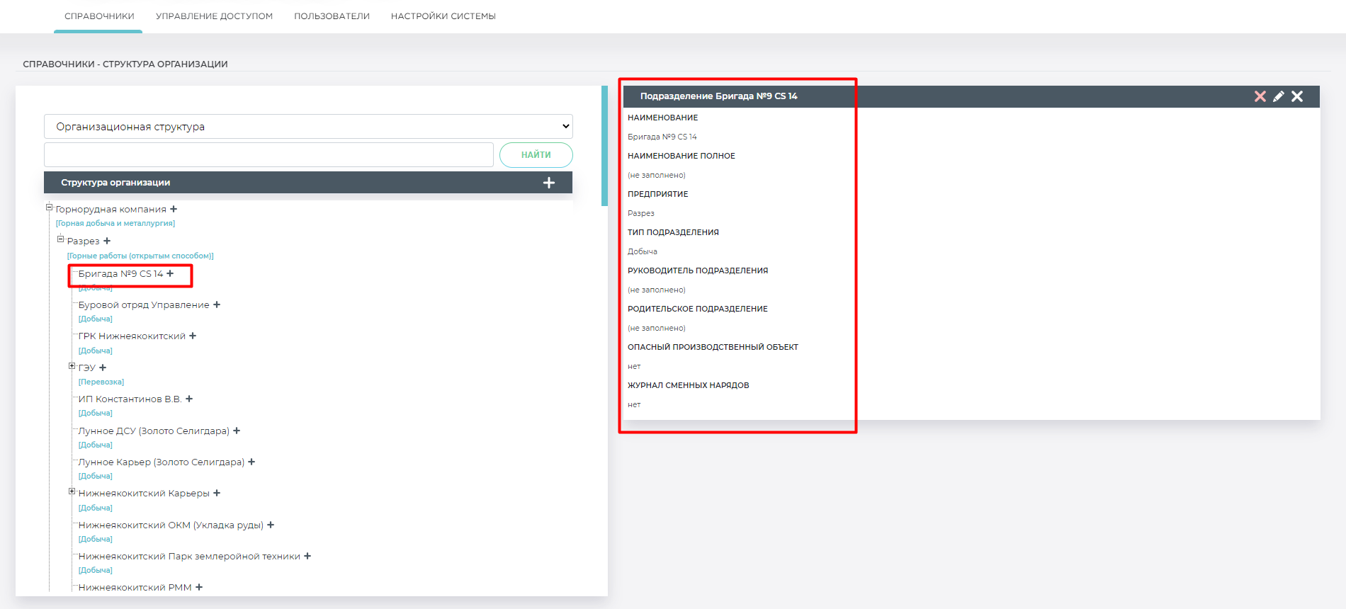

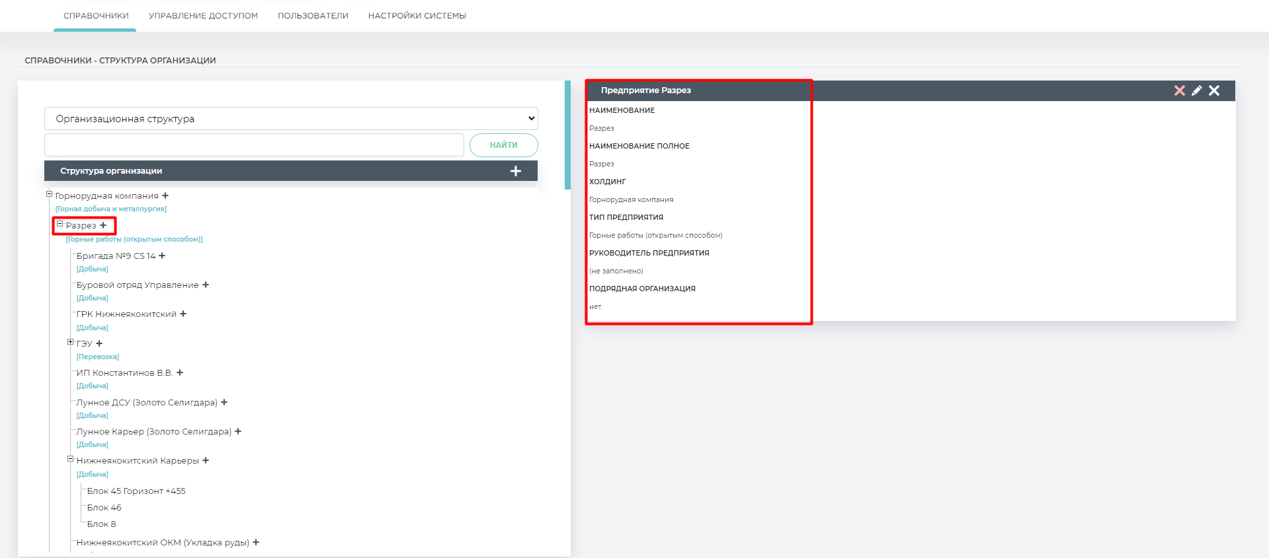

И т.д.

Реализовать, используя инструменты: JQuery/JS, HTML, BackEnd реализовать с помощью PHP 5, общение между клиентом и бэком через JSON.